习题五
一、选择题
1．已知一平面简谐波的表达式为 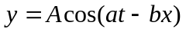（a、b为正值常量），则 ［ ］
（A）波的频率为a； （B）波的传播速度为 b/a；
（C）波长为 π / b； （D）波的周期为2π / a。

2．如图，一平面简谐波以波速u沿x轴正方向传播，O为坐标原点．已知P点的振动方程为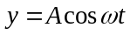，则 ［ ］
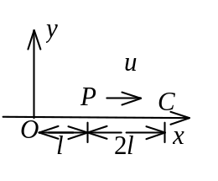
（A）O点的振动方程为 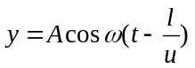；
（B）波的表达式为 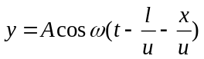；
（C）波的表达式为 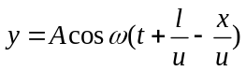；
（D）C点的振动方程为 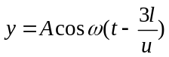。

3．一平面简谐波以速度u沿x轴正方向传播，在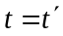时波形曲线如图所示．则坐标原点O的振动方程为［ ］
（A）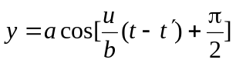；
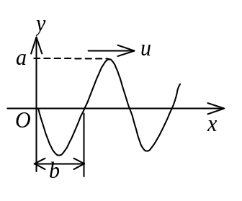
（B）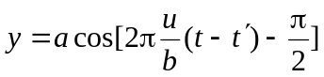；
（C）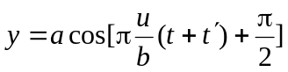；
（D）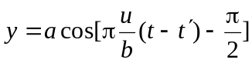。

4．当一平面简谐机械波在弹性媒质中传播时，下述各结论哪个是正确的？［ ］
（A）媒质质元的振动动能增大时，其弹性势能减小，总机械能守恒；
（B）媒质质元的振动动能和弹性势能都作周期性变化，但二者的相位不相同；
（C）媒质质元的振动动能和弹性势能的相位在任一时刻都相同，但二者的数值不等；（D）媒质质元在其平衡位置处弹性势能最大。

5．设声波在媒质中的传播速度为u，声源的频率为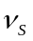。若声源S不动，而接收器R相对于媒质以速度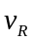沿着S、R连线向着声源S运动，则位于S、R连线中点的质点P的振动频率为［ ］
（A）； （B） 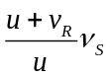； （C）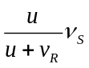； （D） 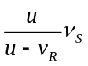。

二、填空题
1．已知一平面简谐波的表达式为 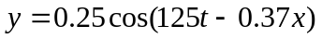 (SI)，则
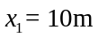处质点的振动方程为________________________________；
和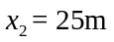两点间的振动相位差为_____________。

2．如图所示，一平面简谐波沿Ox轴正向传播，波速大小为u，若P处质点的振动方程为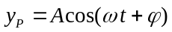，则
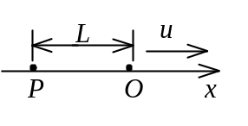
O处质点的振动方程___________________________________；

该波的波动表达式_____________________________________。
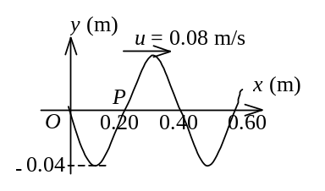
3．图示为一平面简谐波在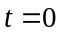时刻的波形图，则该波的

波动表达式__________________________________；
P处质点的振动方程

为_________________________________。

4．一平面简谐波，频率为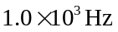，波速为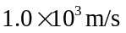，振幅为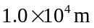，在截面面积为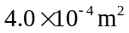的管内介质中传播，若介质的密度为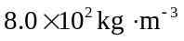，则该波的能量密度__________________；该波在60 s内垂直通过截面的总能量为_________________。

5．如图所示，两列相干波在P点相遇。一列波在B点引起的振动是 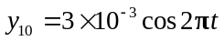；另一列波在C点引起的振动是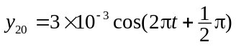；令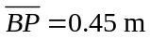，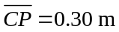，两波的传播速度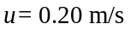。若不考虑传播途中振幅的减小，则P点的合振
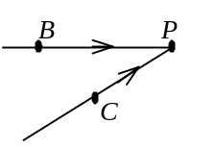

动的振动方程为 。

三、计算题
1．平面简谐波沿x轴正方向传播，振幅为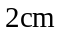，频率为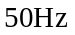，波速为 200 m/s．在时，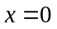处的质点正在平衡位置向y轴正方向运动，求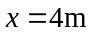处媒质质点振动的表达式及该点在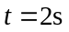时的振动速度。

2．一平面简谐波沿Ox轴的负方向传播，波长为λ ，P处质点的振动规律如图所示．
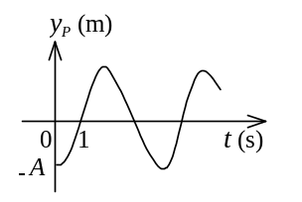
（1）求P处质点的振动方程；
（2）求此波的波动表达式；
（3）若图中 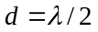，求坐标原点O处质点的振动方程。
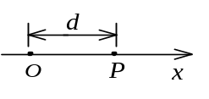

3．一平面简谐波沿Ox轴正方向传播，波的表达式为 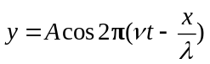，而另一平面简谐波沿Ox轴负方向传播，波的表达式为 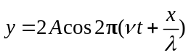
求：（1）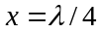处介质质点的合振动方程；（2）处介质质点的速度表达式。

4．设入射波的表达式为 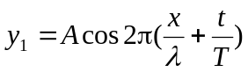，在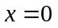处发生反射，反射点为一固定端。设反射时无能量损失，求
（1）反射波的表达式；（2）合成的驻波的表达式；（3）波腹和波节的位置。

5．在大教室中，教师手拿振动的音叉站立不动，学生听到音叉振动声音的频率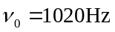；若教师以速度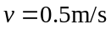匀速向黑板走去，则教师身后的学生将会听到拍音，试计算拍频（设声波在空气中的速度为

